**Отчёт об участие соревнований по рыбной ловле среди воспитанников военно-патриотических клубов, кадетских классов и юнармейских отрядов из всей Республики Крым**

В Крыму впервые прошли соревнования по спортивной ловле рыбы среди кадетов и юнармейцев

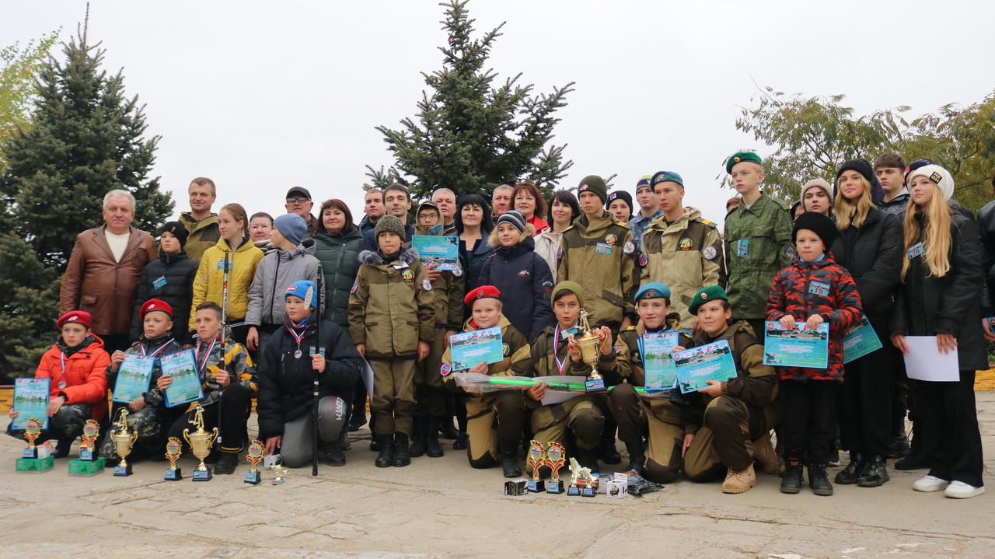

**В Крыму впервые прошли соревнования по сп** В Красногвардейском районе прошли соревнования по спортивной ловле рыбы на поплавочную удочку. В состязаниях по тихой охоте впервые приняли участие воспитанники военно-патриотических клубов, кадетских классов и юнармейских отрядов из всей Республики Крым. В состязаниях приняли участие учащиеся нашей школы Шабанов Артур и Ильиных Денис.

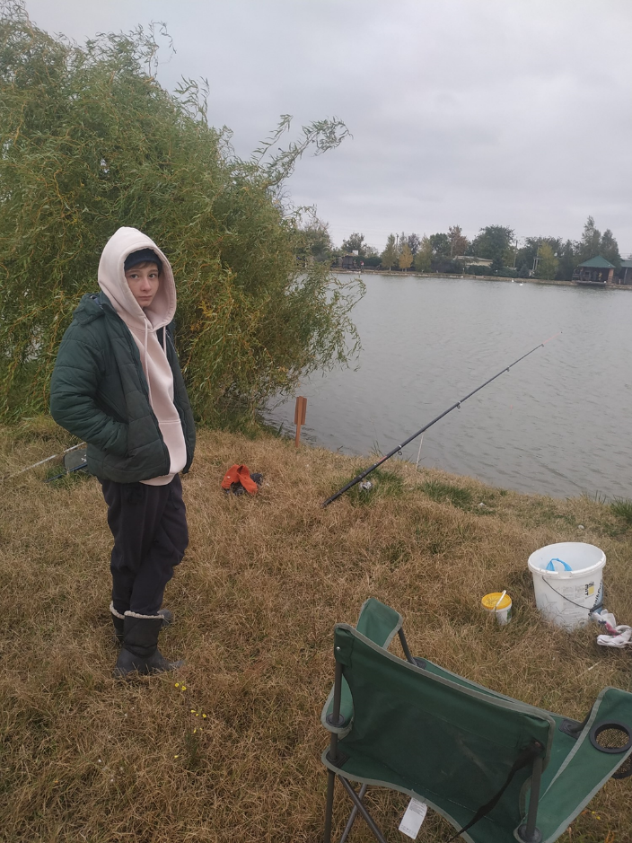 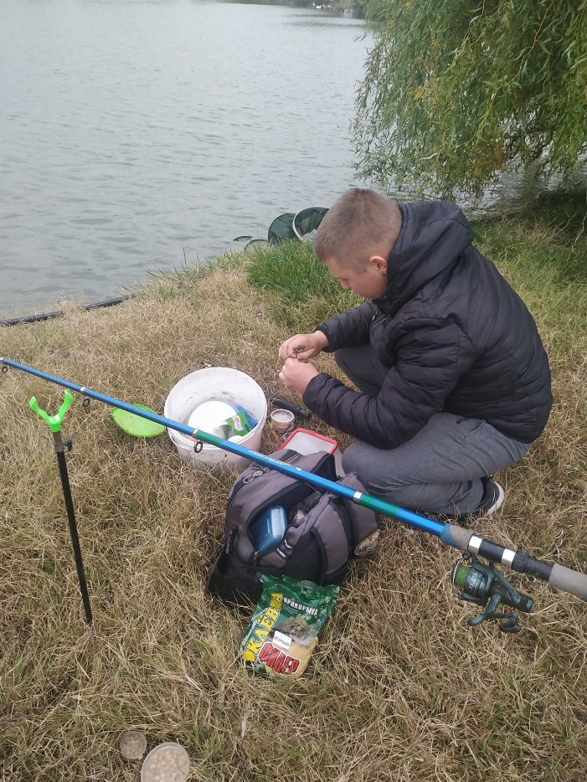

Командные соревнования длились пять часов. 17 команд и более 30 участников из городов Джанкой и Феодосия,  Джанкойского,  Красноперекопского, Красногвардейского, Первомайского районов,  задача  — набрать максимальный вес улова.

К рыбной ловле присоединились министр образования РК Валентина Лаврик, глава муниципального образования Роман Шантаев, заместитель главы Администрации района Элла Бастрыкина, глава администрации Красногвардейского сельского поселения Анатолий Ерохин, руководитель межрегиональной общественной организации "Русское единство» Елена Аксенова, а также команды работников министерства образования РК и судей соревнований.

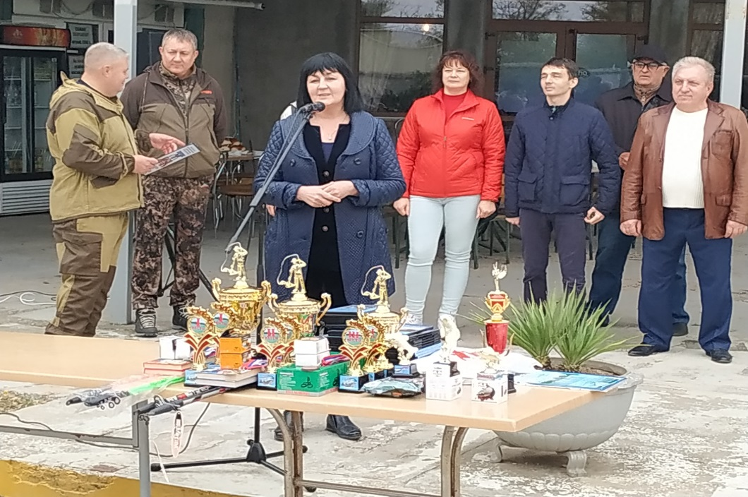

У каждого свои хитрости: снасти, прикормки и оборудование. Но побеждают всегда сильнейшие – по результатам судейская коллегия определила победителей. Первое место заняла команда из города Джанкой, второе и третье места у красногвардейцев.

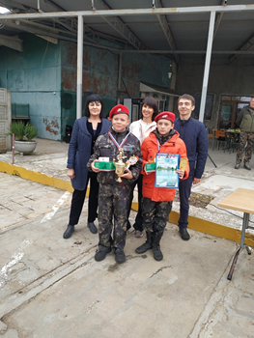 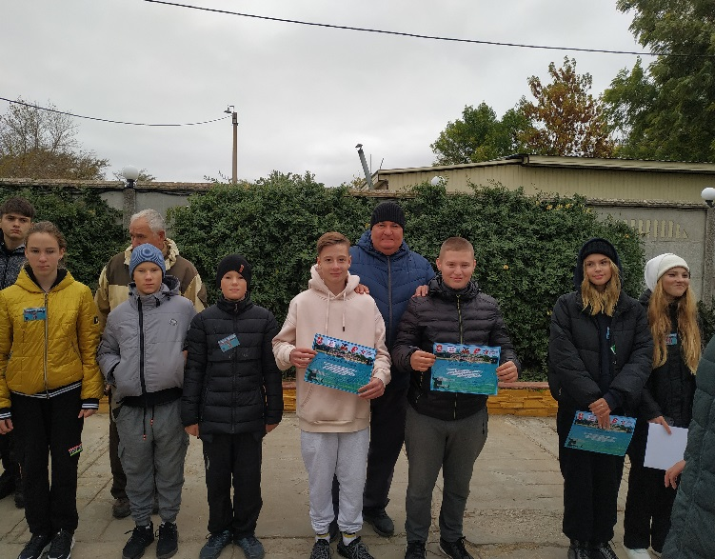

Команды занявшие призовые места в общем зачете, награждены грамотами, кубками и призами от организаторов, символические подарки предоставлены каждому участнику.

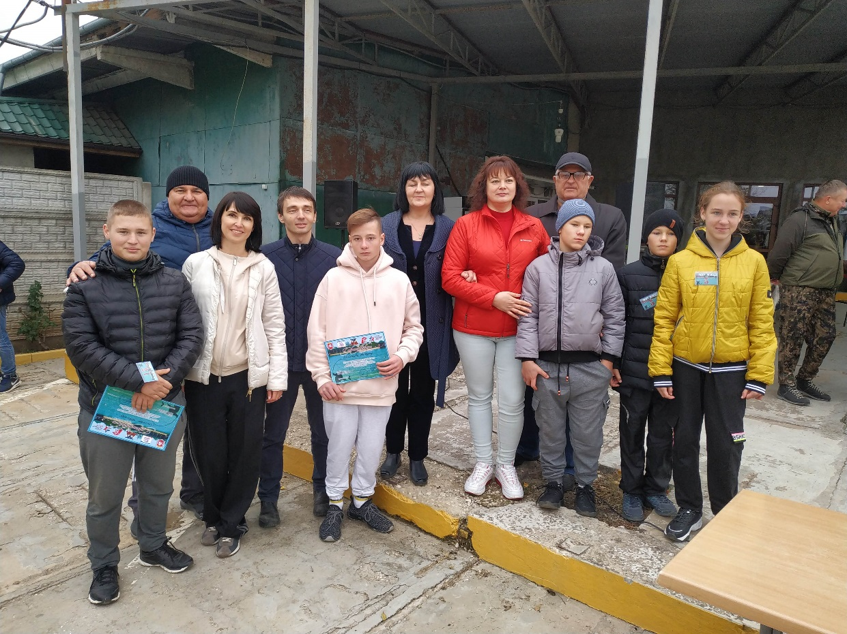

Стоит отметить, что каждый рыбак уехал с «поля битвы» в отличном настроении, ведь важно на рыбалке пообщаться со единомышленниками, со спортсменами, поделиться опытом, перенять чужой опыт, а улов – он все равно будет, просто не сегодня. Пока участники «ловили удачу» варилась уха. Правда, рыбу для нее привезли заранее. Два повара, — потрудились на славу. Отличным итогом состязания по ловле рыбы была наваристая, ароматная уха, которая подоспела к обеду, а потому расходилась на «ура». Но перед этой вкусной процедурой состоялось подведение итогов и награждение.

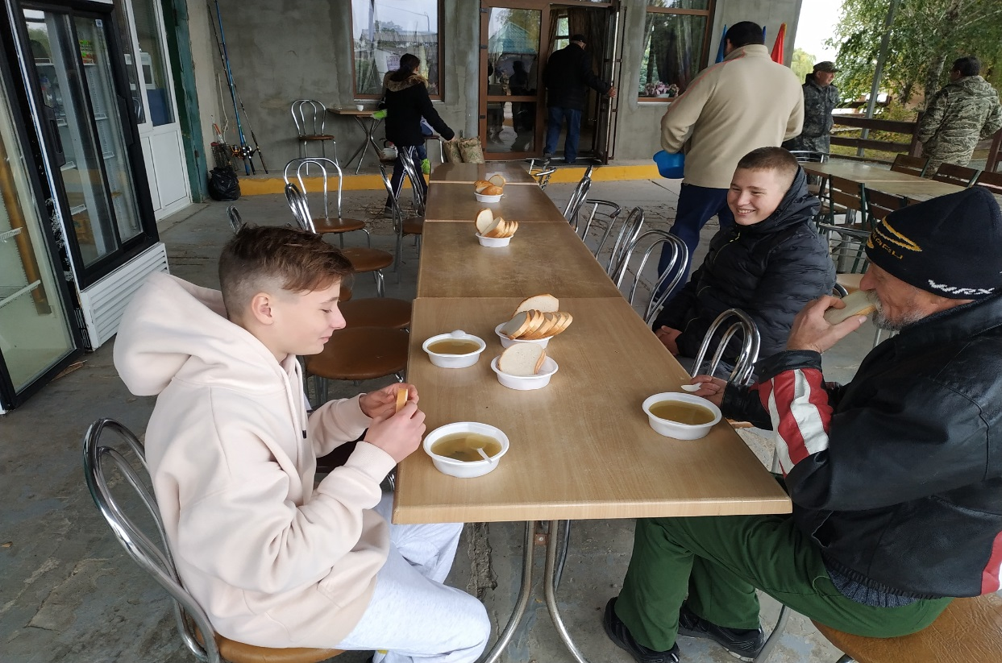

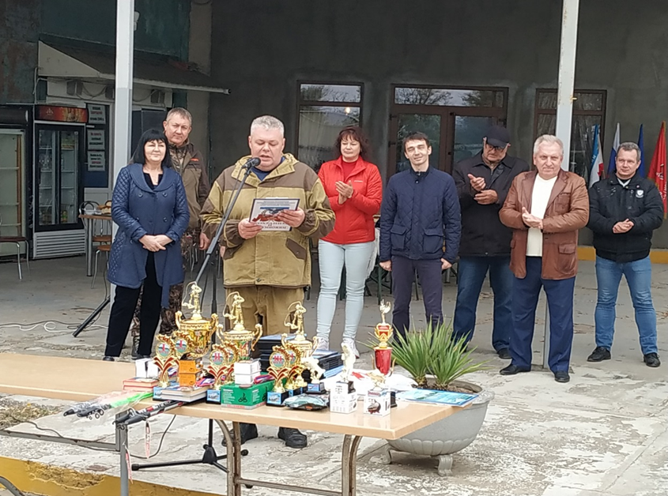

Главные организаторы мероприятия Крымская Региональная историко-патриотическая, поисковая общественная организация «Союз наследников традиций» отмечают, что подобные мероприятия являются хорошей пропагандой активного отдыха и здорового образа жизни среди подрастающего поколения. Соревнования прошли на базе отдыха «Рыбацкий Стан».

Учитель ОБЖ Кадыров У.Э.